1. isdigit

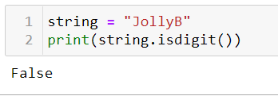

1. isalpha

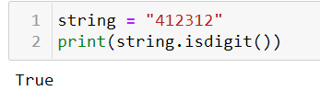

1. isspace

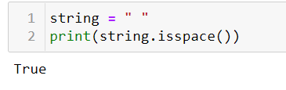

1. type

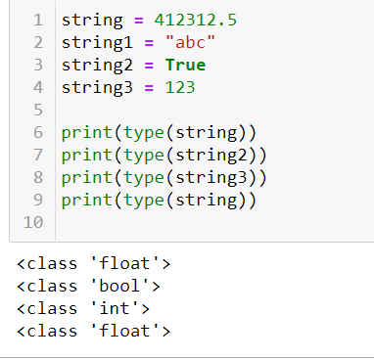

1. input

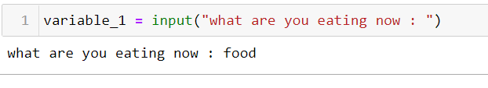

1. .upper() / .lower() / .capitalize() / .title

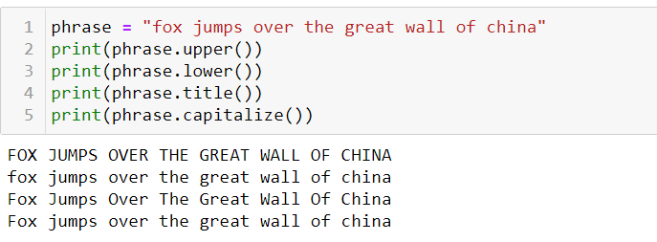

1. .split()

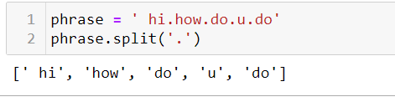

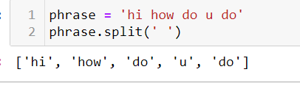

1. Len

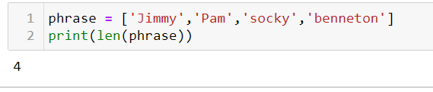

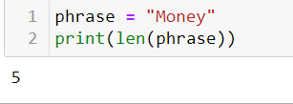

1. Range(len(phrase))

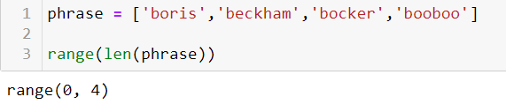

1. Range/list

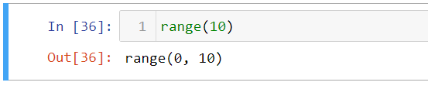

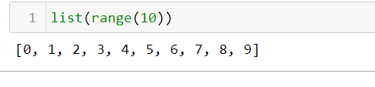

1. Replace

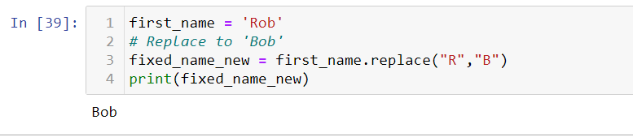

1. Return True

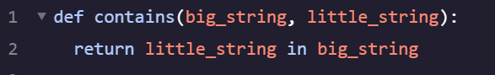

1. While Loop

